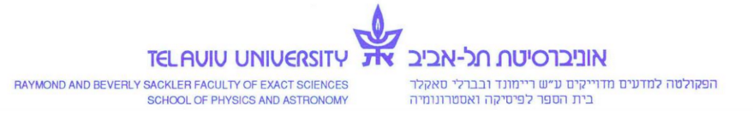

מיתרים הולוגרפיים טעונים

תזה המוגשת

בהשלמה חלקית של הדרישות לתואר

Master of Science

אוניברסיטת תל אביב

המחלקה לפיזיקה

מאת

ליאור בלך

נכתב בהשגחת

פרופסור יעקוב זוננשיין

פברואר 2016

תקציר העבודה

אנחנו מתארים את ההדרונים על ידי התיאור המיתרי ההולוגרפי שלהם, ומוסיפים אינטרקציה אלקטרומגנטית. תיקונים קוונטיים של עד לולאה אחת נלקחים בחשבון על ידי הוספת איבר קסימיר לאנרגיה. אנו סוקרים את הרקע התיאורטי: דואליות אנטי-דסיטר ותורות קונפורמיות, רקעים גרוויטציונים כולאים והמודל המקורב של המיתר המסתובב עם מסות בקצוותיו. אנו מנתחים את ההשלכות של הוספת האינטרקציה האלקטרומגנטית והתיקון הקוונטי – אנרגיית הקסימיר. אנו בוחנים את התוצאות מול הנתונים הניסיוניים על ידי התאמה למסלולי הרג'ה. לבסוף אנו מנסים להקטין את חופש המשתנים בבעיה על ידי בחינת עקביות של חישוב הפרשי מסות הקוורקים.